ФЕДЕРАЛЬНОЕ АГЕНТСТВО ЖЕЛЕЗНОДОРОЖНОГО ТРАНСПОРТА
Федеральное государственное бюджетное образовательное учреждение высшего образования
«Петербургский государственный университет путей сообщения
Императора Александра I»
(ФГБОУ ВО ПГУПС)

Кафедра «Автоматизированное проектирование»

РАБОЧАЯ ПРОГРАММА
дисциплины
«ТЕОРИЯ МЕХАНИЗМОВ И МАШИН» (Б1.Б.20)
для специальности
23.05.01 «Наземные транспортно-технологические средства»
по специализации
«Подъемно-транспортные, строительные, дорожные средства и оборудование»

Форма обучения – очная, заочная

Санкт-Петербург
2018

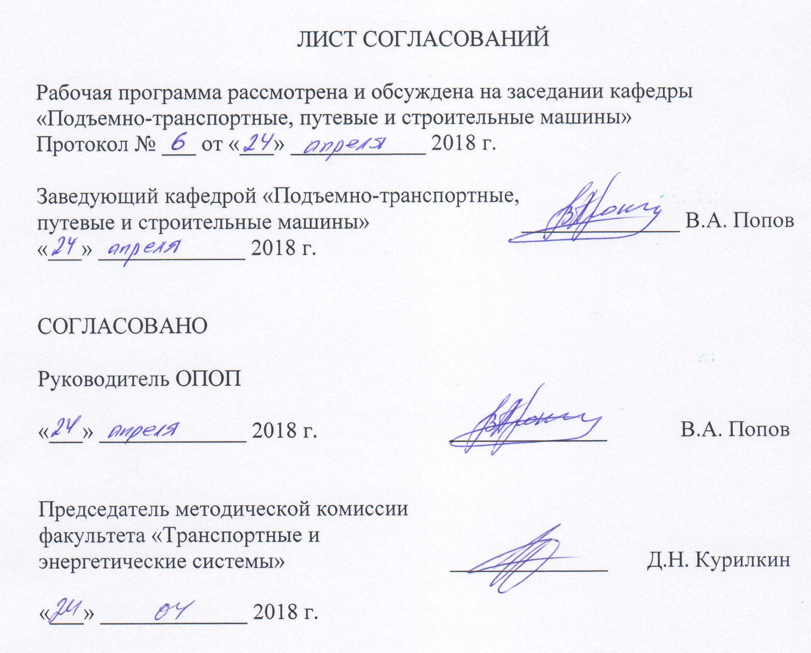

1. Цели и задачи дисциплины

Рабочая программа составлена в соответствии с ФГОС ВО, утвержденным «11» августа 2016 г., приказ № 1022 по специальности 23.05.01 «Наземные транспортно-технологические средства», по дисциплине «Теория механизмов и машин».
Целью изучения дисциплины является:
- овладение теорией и практикой основ машиностроения,
- овладение общими методами исследования (анализа) и создания (синтеза) транспортных, транспортирующих, технологических и других машин.
Для достижения поставленных целей решаются следующие задачи:
- изучение приёмов анализа и синтеза машин в части их геометрии (метрики), кинематики, статики, динамики, точности и управления.

2. Перечень планируемых результатов обучения по дисциплине, соотнесенных с планируемыми результатами освоения основной профессиональной образовательной программы

Планируемыми результатами обучения по дисциплине являются: приобретение знаний, умений, навыков и/или опыта деятельности.
В результате освоения дисциплины обучающийся должен:
ЗНАТЬ:
- влияние на свойства машин и механизмов соотношений размеров их составных частей;
- способы обеспечения требуемых кинематических характеристик машин и их механизмов;
- приёмы обеспечения требуемых кинетостатических характеристик механизмов машин;
- способы обеспечения нужных динамических характеристик механизмов машин;
- способы обеспечения требуемой точности работы механизмов машин;
- приёмы управления работой механизмов машин;
- способы обеспечения безопасной и удобной эксплуатации механизмов машин.
УМЕТЬ:
- выполнять метрический, кинематический, кинетостатический, и динамический анализ механизмов машин, устройств управления их работой и приёмов обеспечения безопасной и удобной их работы;
- производить синтез механизмов с учётом метрических, кинематических, кинетостатических и динамических критериев и условий безопасной и удобной эксплуатации машин;
- выбирать рациональные приводы машин, определять основные их параметры и оптимально компоновать эти приводы.

ВЛАДЕТЬ:
- методикой анализа и синтеза механизмов различных типов;
- методикой динамического моделирования механизмов различных типов с использованием ЭВМ.

Приобретенные знания, умения, навыки и/или опыт деятельности, характеризующие формирование компетенций, осваиваемые в данной дисциплине, позволяют решать профессиональные задачи, приведенные в соответствующем перечне по видам профессиональной деятельности в п. 2.4 основной профессиональной образовательной программы (ОПОП).

Изучение дисциплины направлено на формирование следующих профессиональных компетенций (ПК), соответствующих виду профессиональной деятельности, на который ориентирована программа специалитета:
проектно-конструкторская деятельность:
- способность определять способы достижения целей проекта, выявлять приоритеты решения задач при производстве, модернизации и ремонте наземных транспортно-технологических средств, их технологического оборудования и комплексов на их базе (ПК-4);
- способность разрабатывать конкретные варианты решения проблем производства, модернизации и ремонта наземных транспортно-технологических средств, проводить анализ этих вариантов, осуществлять прогнозирование последствий, находить компромиссные решения в условиях многокритериальности и неопределенности (ПК-5);
- способность использовать прикладные программы расчета узлов, агрегатов и систем транспортно-технологических средств и их технологического оборудования (ПК-6).
Изучение дисциплины направлено на формирование следующих профессионально-специализированных компетенций (ПСК), соответствующих специализации программы специалитета:
проектно-конструкторская деятельность:
- способность разрабатывать с использованием информационных технологий, конструкторско-техническую документацию для производства новых или модернизируемых образцов средств механизации и автоматизации подъемно-транспортных, строительных и дорожных работ и их технологического оборудования (ПСК-2.5).
Область профессиональной деятельности обучающихся, освоивших данную дисциплину, приведена в п. 2.1 ОПОП.
Объекты профессиональной деятельности обучающихся, освоивших данную дисциплину, приведены в п. 2.2 ОПОП.

3. Место дисциплины в структуре основной профессиональной образовательной программы

Дисциплина «Теория механизмов и машин» (Б1.Б.20) относится к базовой части и является обязательной дисциплиной.

4. Объем дисциплины и виды учебной работы

Для очной формы обучения:

Вид учебной работы | Всего часов | Семестр
Вид учебной работы | Всего часов | 4 | 5
Контактная работа (по видам учебных занятий)  В том числе:  - лекции (Л)  - практические занятия (ПЗ)  - лабораторные работы (ЛР) | 68  34  16  18 | 36  18  18 | 32  16  16
Самостоятельная работа (СРС) (всего) | 67 | 27 | 40
Контроль | 45 | 9 | 36
Форма контроля знаний |  | З | Э, КР
Общая трудоемкость: час / з.е. | 180/5 | 72/2 | 108/3

Для заочной формы обучения:

Вид учебной работы | Всего часов | Курс
Вид учебной работы | Всего часов | 3
Контактная работа (по видам учебных занятий)  В том числе:  - лекции (Л)  - практические занятия (ПЗ)  - лабораторные работы (ЛР) | 12  4  4  4 | 12  4  4  4
Самостоятельная работа (СРС) (всего) | 159 | 159
Контроль | 9 | 9
Форма контроля знаний | Э, КР | Э, КР
Общая трудоемкость: час / з.е. | 180/5 | 180/5

5. Содержание и структура дисциплины

5.1 Содержание дисциплины

№ п/п | Наименование раздела дисциплины | Содержание раздела
1. | Введение | Объём курса ТММ, распределение его по семестрам, формы отчётности. Литература (основная и дополнительная). Цели и задачи курса. Основные проблемы, решаемые ТММ. Предмет курса ТММ. Содержание курса ТММ. Роль и значение курса ТММ в подготовке инженеров. Краткая историческая справка развития курса.
2. | Структура машин и механизмов. | Основные понятия и определения. Машина. Функциональная классификация машин. Машинный агрегат. Признаки машин-двигателей и технологических машин. Механизм. Виды механизмов. Строение механизмов. Подвижное и неподвижное звено, кинематическая пара, элемент пары, кинематическая цепь.  Кинематические пары, связи, классификация и разновидности пар.  Подвижность механизмов как одна из основных характеристик. Функциональные значения степени подвижности. Определение степени подвижности для механизмов разных семейств. Понятие об избыточных связях, их устранение.  Структурная классификация механизмов.  Структурный синтез механизмов. Этапы синтеза. Задачи, решаемые при синтезе. Научные направления при синтезе. Способы синтеза механизмов. Входные и выходные параметры. Основные и дополнительные условия синтеза. Ограничения.
3. | Метрический и кинетический анализ и синтез рычажных механизмов. | Задачи и методы кинематического анализа.  Понятие о вычислительных масштабах.  Условие существование кривошипа. Коэффициент скорости. Метрический синтез механизмов. Синтез рычажного механизма на компьютере.  Кинематический анализ механизма методом планов. Построение планов механизма и траектории основных его точек, планов скоростей и ускорений. Особенности построение планов скоростей и ускорений для кулисного механизма. Определение величины и направления угловых скоростей и ускорений звеньев.  Экспериментальные исследования механизмов. Приборы, датчики, принципиальные схемы их включения при исследовании кинематики. Методы компьютерного моделирования для решения задач анализа и синтеза мехаизмов.
4. | Динамический анализ механизмов. | Задачи и методы динамического анализа механизмов.  Силовой анализ рычажных механизмов. Классификация сил, действующих на звенья механизмов. Силы инерции и момент сил инерции. Уравновешивание сил инерции звеньев механизмов. Механические характеристики машин.  Приведённая и уравновешивающая силы, их физический смысл. Определение уравновешивающей силы аналитическим методом и с помощью рычага Н.Е. Жуковского. Определение средней мощности двигателя. Определение реакции в кинематических парах. Методика определения мгновенной мощности двигателя с учётом трения кинематических парах.  Трение скольжения и его основные закономерности. Угол сцепления и угол трения. Трение качения и его основные закономерности.  Экспериментальное измерение сил и моментов сил.
5. | Движение механизма под действиям приложенных сил. | Постановка задачи определение закона движения машины. Приведение масс и моментов инерции масс. Уравнение движение механизма в энергетической форме. КПД машин при последовательном и параллельном соединении механизмов. Три периода движения машины и их характеристика. Установившейся режим движения машины и обеспечение её работы с заданной степенью неравномерности хода с помощью махового колеса. Расчёт махового колеса по методу Ф.Виттенбауэра. Анализ диаграммы энерго-масс. Регулирование движения машин при непериодических изменениях частоты вращения ведущего звена. Схемы регуляторов и тормозных устройств.
6. | Анализ и синтез механизмов с высшими кинематическими парами. | Кулачковые механизмы. Общие сведения: определение, степень подвижности, назначение, достоинства и недостатки, применение. Классификация кулачковых механизмов. Основные параметры. Кинематический анализ. Синтез кулачковых механизмов.  Зубчатые механизмы. Общие сведения: определения достоинства и недостатки, кинематические зависимости, классификация. Основные элементы и параметры зубчатого колеса. Виды профилей зубьев зубчатых колес. Эвольвента окружности, её уравнения и свойства. Основная теорема зубчатого зацепления. Определение толщины зуба по любой концентрической окружности. Построение картины зацепления. Качественные показатели. Условие отсутствия подрезания зубьев. Станочное зацепление. Угол зацепления и определение инволюты этого угла, межосевого расстояния, коэффициента воспринимаемого смещения, радиусов начальных окружностей. Особенности косозубых и конических колёс. Зубчатые передачи с зацеплением Новикова. Эпициклические зубчатые механизмы. Их строение и кинематика. Волновые зубчатые передачи и кинематика. Червячные передачи, их геометрия и кинематика
7. | Виброактивность и виброзашита машин. | Общие сведения по виброактивности машин.  Причины, порождающие виброактивность машин, и их последствия. Источники колебаний и объекты виброзащиты. Влияние механических воздействий на технические объекты и человека.  Основные методы виброзащиты. Демпфирование колебаний. Диссипативные характеристики механических систем. Принципы виброизоляции. Виброзащитные системы с одной степенью свободы. Динамическое гашение колебаний. Поглотители колебаний с вязким и сухим трением. Удачные гасители колебаний. Схемы активных виброзащитных систем.

5.2 Разделы дисциплины и виды занятий

Для очной формы обучения:

№ п/п | Наименование раздела дисциплины | Л | ПЗ | ЛР | СРС
1 | Введение | 2 | - | - | 1
2 | Структура машин и механизмов. | 4 | - | 6 | 14
3 | Метрический и кинетический анализ и синтез рычажных механизмов. | 6 | - | 4 | 10
4 | Динамический анализ механизмов. | 6 | 2 | 6 | 10
5 | Движение механизма под действиям приложенных сил. | 6 | 6 | 2 | 12
6 | Анализ и синтез механизмов с высшими кинематическими парами. | 6 | 4 | - | 10
7 | Виброактивность и виброзашита машин. | 4 | 4 | - | 10
Итого |  | 34 | 16 | 18 | 67

Примечания: «Форма контроля знаний» – экзамен (Э), зачет (З), зачет с оценкой (З*), курсовой проект (КП), курсовая работа (КР), контрольная работа (КЛР).
Для заочной формы обучения:

№ п/п | Наименование раздела дисциплины | Л | ПЗ | ЛР | СРС
1 | Введение | - | - | - | 10
2 | Структура машин и механизмов. | 2 | - | - | 25
3 | Метрический и кинетический анализ и синтез рычажных механизмов. | 2 | - | - | 30
4 | Динамический анализ механизмов. | - | - | 2 | 30
5 | Движение механизма под действиям приложенных сил. | - | - | 2 | 20
6 | Анализ и синтез механизмов с высшими кинематическими парами. | - | 2 | - | 24
7 | Виброактивность и виброзашита машин. | - | 2 | - | 20
Итого |  | 4 | 4 | 4 | 159

6. Перечень учебно-методического обеспечения для самостоятельной работы обучающихся по дисциплине

№  п/п | Наименование раздела дисциплины | Перечень учебно-методического обеспечения
1 | Введение | Лавров В.Ю. Введение в теорию механизмов и машин: учебное пособие, СПб: БГТУ «Военмех» им. Д.Ф. Устинова, ЭБС Лань, 2016. – 143 с.  Лавров В.Ю. Курсовое проектирование по теории машин и механизмов с помощью программы Mechanic: учебное пособие, СПб: БГТУ «Военмех» им. Д.Ф. Устинова, ЭБС Лань, 2015. – 53 с.
2 | Структура машин и механизмов.
3 | Метрический и кинетический анализ и синтез рычажных механизмов.
4 | Динамический анализ механизмов.
5 | Движение механизма под действиям приложенных сил.
6 | Анализ и синтез механизмов с высшими кинематическими парами.
7 | Виброактивность и виброзашита машин.

7. Фонд оценочных средств для проведения текущего контроля успеваемости и промежуточной аттестации обучающихся по дисциплине

Фонд оценочных средств по дисциплине является неотъемлемой частью рабочей программы и представлен отдельным документом, рассмотренным на заседании кафедры и утвержденным заведующим кафедрой.

8. Перечень основной и дополнительной учебной литературы, нормативно-правовой документации и других изданий, необходимых для освоения дисциплины

8.1 Перечень основной учебной литературы, необходимой для освоения дисциплины
- Борисенко Л.А. Теория механизмов, машин и манипуляторов, М.: Новое знание, ЭБС Лань, 2011. – 285 с.
- Киницкий Я.Т. Техническая механика. Кн. 3. Основы теории механизмов и машин: учебное пособие., М.: Машиностроение, ЭБС Лань, 2012. – 104 с.
- Лавров В.Ю. Введение в теорию механизмов и машин: учебное пособие, СПб: БГТУ «Военмех» им. Д.Ф. Устинова, ЭБС Лань, 2016. – 143 с.
- Лавров В.Ю. Курсовое проектирование по теории машин и механизмов с помощью программы Mechanic: учебное пособие, СПб: БГТУ «Военмех» им. Д.Ф. Устинова, ЭБС Лань, 2015. – 53 с.

8.2 Перечень дополнительной учебной литературы, необходимой для освоения дисциплины:

- Волков В.В., Потемкин А.Н., Сатаева Р.Ф. Теория механизмов и машин. Основные положения анализа и синтеза: учебное пособие, Пенза: Изд-во ПензГТУ, ЭБС Лань, 2012. – 136 с.
- Гончаров П.Э., Драпалюк М.В., Попиков П.И., Дручинин Д.Ю. Теория механизмов и машин, Воронеж: Изд-во ВГЛУ им. Г.Ф. Морозова, ЭБС Лань, 2014. – 109 с.
- Григорьев А.Ю., Молчанов Ю.С. Теория механизмов и машин. Структурный анализ механизмов, СПб: Изд-во СПбНИУИТ, ЭБС Лань, 2014. – 30 с.
- Ермак В.Н. Теория механизмов и машин (краткий курс) : учеб. пособие, Кузбасс: КузГТУ им. Т.Ф.Горбачева, ЭБС Лань, 2011. – 164 с.
- Ермак В.Н., Курышкин Н.П. Теория механизмов и машин (курсовое проектирование): учеб. пособие, Кузбасс: КузГТУ им. Т.Ф.Горбачева, ЭБС Лань, 2010. – 194 с.
- Сергеевичев В.В., Ефимов Ю.П., Бочарова Т.Г. Теория механизмов и машин: учебное пособие, СПб: Изд-во СПбГЛУ, ЭБС Лань, 2011. – 128 с.
- Сергеевичев В.В., Супонина Н.Ю., Бочарова Т.Г. Теория механизмов и машин, СПб: Изд-во СПбГЛУ, ЭБС Лань, 2015. – 88 с.
- Тарнопольская Т.И., Рукодельцев А.С., Сидорова О.В. Теория машин и механизмов, Волгоград: Изд-во ВолГУВТ, ЭБС Лань, 2016. – 112 с.
- Чмиль В.П. Теория механизмов и машин, 3-е изд., СПб: Лань, ЭБС Лань, 2017. – 280 с.

8.3 Перечень нормативно-правовой документации, необходимой для освоения дисциплины.
При освоении данной дисциплины нормативно-правовая документация не используется.
8.4 Другие издания, необходимые для освоения дисциплины
При освоении данной дисциплины другие издания не используются.
9. Перечень ресурсов информационно-телекоммуникационной сети «Интернет», необходимых для освоения дисциплины

1. Личный кабинет обучающегося и электронная информационно-образовательная среда. [Электронный ресурс]. – Режим доступа: http://sdo.pgups.ru/ (для доступа к полнотекстовым документам требуется авторизация).
2. Издательство «Лань» [Электронный ресурс] – Режим доступа: http://e.lanbook.com, свободный.
3. ЭБС IBooks [Электронный ресурс] – Режим доступа: http://ibooks.com, свободный.

10. Методические указания для обучающихся по освоению дисциплины

Порядок изучения дисциплины следующий:
- Освоение разделов дисциплины производится в порядке, приведенном в разделе 5 «Содержание и структура дисциплины». Обучающийся должен освоить все разделы дисциплины с помощью учебно-методического обеспечения, приведенного в разделах 6, 8 и 9 рабочей программы.
- Для формирования компетенций обучающийся должен представить выполненные типовые контрольные задания или иные материалы, необходимые для оценки знаний, умений, навыков и (или) опыта деятельности, предусмотренные текущим контролем (см. фонд оценочных средств по дисциплине).
- По итогам текущего контроля по дисциплине, обучающийся должен пройти промежуточную аттестацию (см. фонд оценочных средств по дисциплине).

11. Перечень информационных технологий, используемых при осуществлении образовательного процесса по дисциплине, включая перечень программного обеспечения и информационных справочных систем

Перечень информационных технологий, используемых при осуществлении образовательного процесса по дисциплине «Теория механизмов и машин»:
- технические средства (персональные компьютеры, проектор);
- методы обучения с использованием информационных технологий(демонстрация мультимедийных материалов, компьютерный лабораторный практикум);
Кафедра «Автоматизированное проектирование» обеспечена необходимым комплектом лицензионного программного обеспечения:
- Операционная система Microsoft Windows 7;
- Текстовый процессор Microsoft Word 2010;
- Система автоматизированного проектирования, инженерного анализа и подготовки производства SolidWorks;
- Дополнение для выполнения моделирования и инженерного анализа механизмов SolidWorksMotion.
- Программные пакеты анализа механизмов «Mechanic» и 3D-графики «Компас-3D»;

12. Описание материально-технической базы, необходимой
для осуществления образовательного процесса по дисциплине

Материально-техническая база, используемая при изучении данной дисциплины, соответствует действующим санитарным и противопожарным нормам и правилам и обеспечивает проведение всех видов занятий, предусмотренных учебным планом для данной дисциплины.
Она содержит:
- для проведения занятий лекционного типа, семинарских занятий (практических занятий), выполнения курсовых работ используются учебные аудитории, укомплектованные специализированной учебной мебелью и техническими средствами обучения, служащими для представления учебной информации большой аудитории (настенный экран, маркерная доска, мультимедийный проектор, интерактивная доска).
- групповые и индивидуальные консультации, текущий контроль и промежуточная аттестация проводятся в аудиториях, укомплектованных специализированной мебелью;
- для самостоятельной работы обучающихся используются аудитории, оснащенные компьютерной техникой с возможностью подключения к сети «Интернет» и обеспечением доступа в электронную информационно-образовательную среду организации.



Разработчик программы, доц. | ____________ | А.З. Копылов
«20» апреля 2018 г.

